Recursos Didácticos Módulo 2
Banco de prompts
Enlace: <div class="padlet-embed" style="border:1px solid rgba(0,0,0,0.1);border-radius:2px;box-sizing:border-box;overflow:hidden;position:relative;width:480px;height:352px;max-width:100%"><iframe src="https://padlet.com/padlets/vcbkosovob1f8fo9/embeds/preview_embed" style="width:100%;height:100%;display:block;padding:0;margin:0" frameborder="0"></iframe></div>
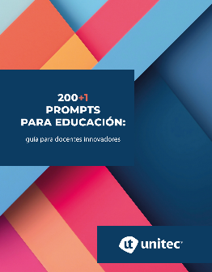
LLM_M2_Resurso_200+1 prompts-para-educacion-guia-para-docentes-innovadores_imagen
LLM_M2_Resurso_200+1 prompts-para-educacion-guia-para-docentes-innovadores_pdf

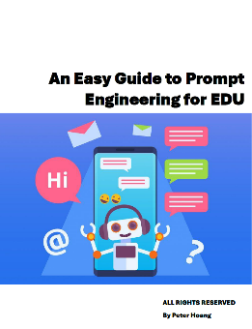
LLM_M2_Resurso_an easy guide to Prompt Engineering for EDU_imagen
LLM_M2_Recurso_an_easy_guide_to_prompt_engineering_for_edu_pdf


LLM_M2_Resurso_30 comandos para ChatGPT_imagen
LLM_M2_Recurso_30 COMANDOS PARA CHATGPT_pdf


LLM_M2_Recurso_La Lupa del Maestro - Lista de cotejo de validación_imagen
LLM_M2_Recurso_La Lupa del Maestro- Lista de cotejo de validación_word

Video: https://youtu.be/C73JIUeOoLw?si=7FxyiLmPfAcsTSp3

